APLICACIONES DE GITHUB.

GRAFICAS.
Cada repositorio tiene gráficos que muestran los datos sobre tráfico, contribuyentes, y se compromete para la rama por defecto del repositorio.

El acceso a los gráficos de repositorio

- En GitHub, vaya a la página principal del repositorio.
- Bajo el nombre de su repositorio, haga clic Los gráficos .

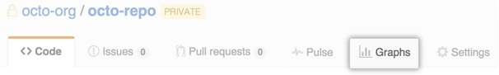

COLABORADORES.

El gráfico de Contribuidores muestra la actividad que se realiza ya sea de adicion o modicacion de archivos, hecho por los 100 primeros contribuidores sobre la vida de su proyecto. Este gráfico no incluye fusion de actividades.

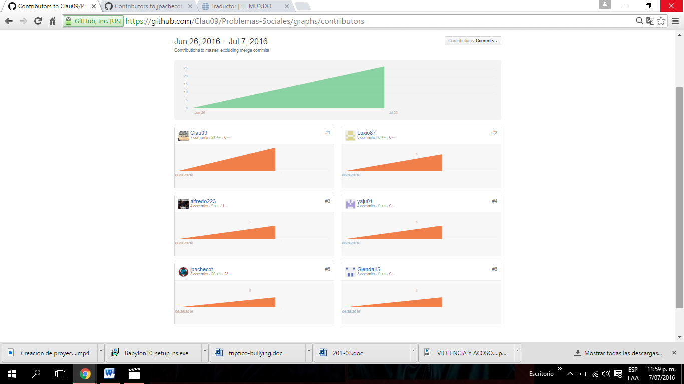
Debajo del gráfico principal, se muestra gráficos específicos para cada contribuyente.
Puede hacer clic y arrastrar en el gráfico principal para seleccionar un intervalo de tiempo durante el cual para ver contribuyentes y se compromete.

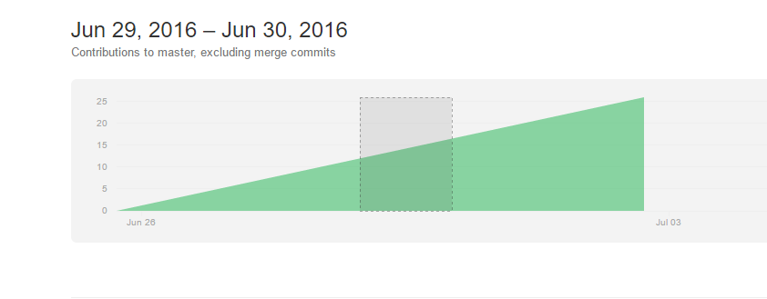

TRÁFICO

El tráfico gráfico muestra los propietarios y administradores de repositorios cuántos clones completos git y visitantes de la web su repositorio ha tenido durante los últimos 14 días. También muestra sitios de referencia y contenido popular, ordenados por vistas y visitantes únicos.
Los clones de Git y visitantes de la web se actualizan los gráficos por hora, mientras que los sitios de referencia y secciones de contenido populares utilizan una actualización diaria. Tenga en cuenta que los gráficos de tráfico utiliza la zona horaria GMT + 0, independientemente de su ubicación.
Para ver los números exactos para un día determinado, coloca el cursor sobre el punto para ese día en el gráfico.
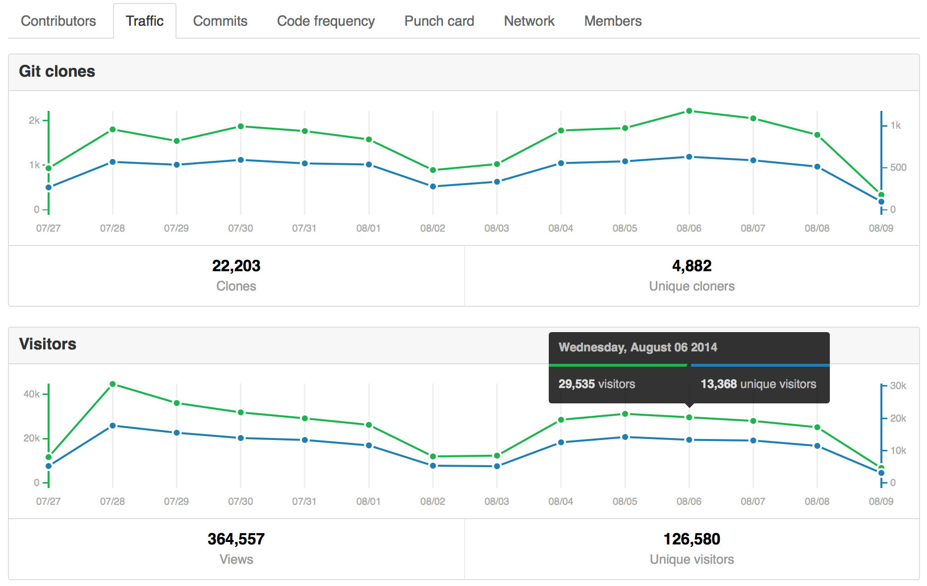

Sitios de referencia
Al ingresar a la sección "sitios web de referencia", con exclusión de los motores de búsqueda y la propia GitHub, son enlaces a las rutas específicas que la remisión procede.

Contenido popular
El "Contenido popular" es una sección de enlaces a las partes del contenido que genera el tráfico.
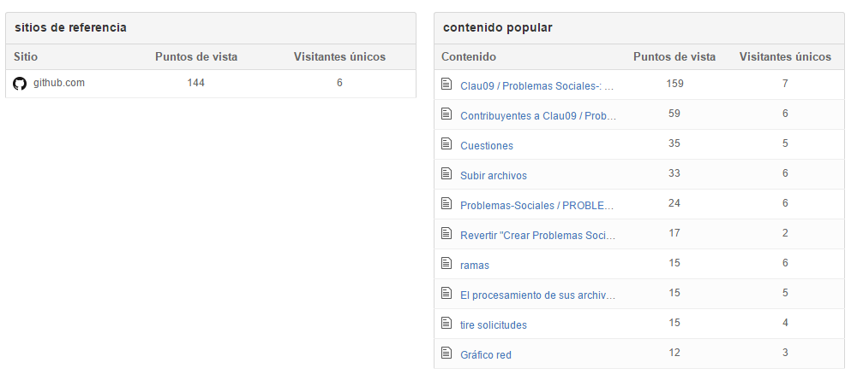

COMMIT O ACTIVIDADES DIARIAS

La actividad Commits gráfico muestra todas las veces que se modifico, o subio archivos a su repositorio en el último año (excluyendo fusionar commit).
El gráfico muestra las veces que se modifico o subio archivos durante todo el año por SEMANA.
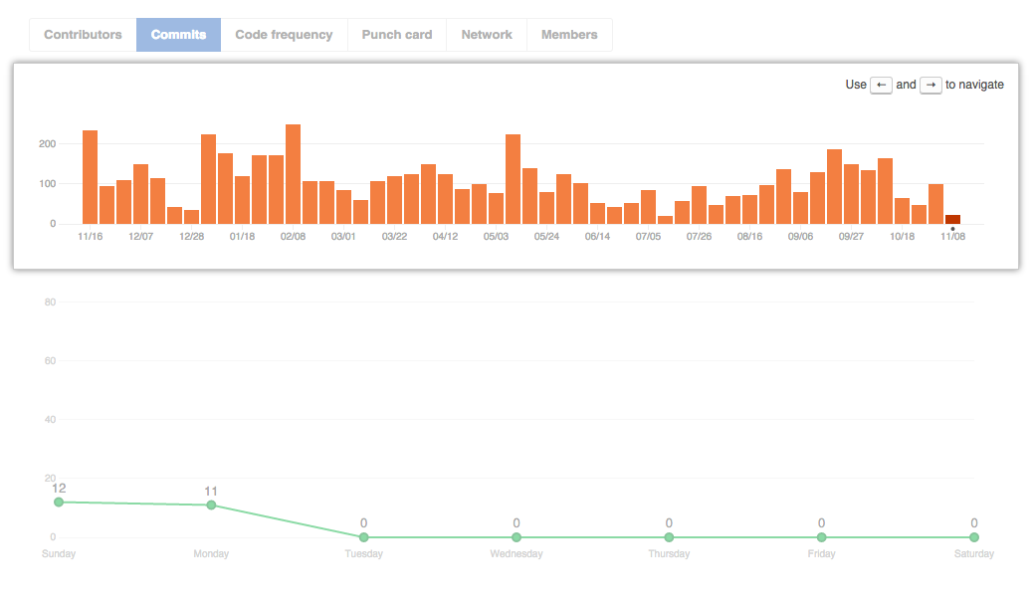

El gráfico inferior muestra el número medio de veces que se subio o modifico archivos por DIA de la semana para la semana seleccionada.
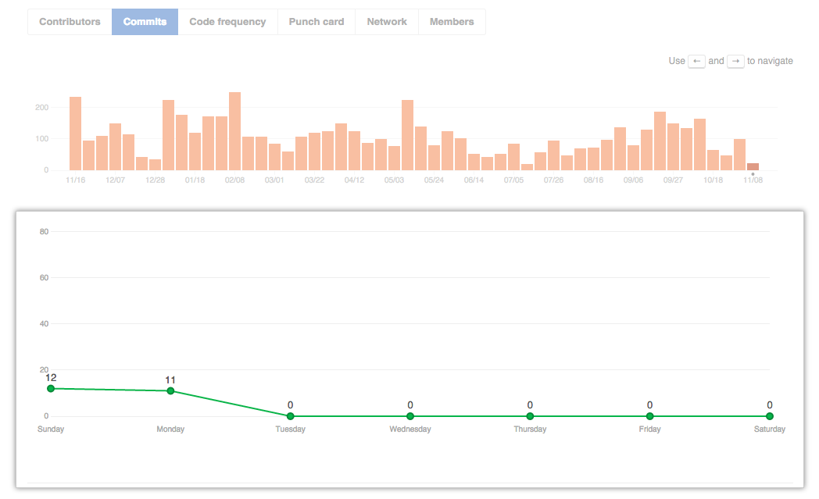

FRECUENCIA DE CÓDIGO

La frecuencia de código gráfico utiliza la misma información que la Actividad Commit gráfica, sino que muestra el número de adiciones y supresiones en el repositorio, más que el número total de veces que se sube o modifica un archivo.

TARJETA PERFORADA

La tarjeta perforada gráfico muestra la frecuencia de los cambios a su repositorio en base a los días de la semana y hora del día. El tamaño del círculo negro indica frecuencia de actividad que se realiza (adicion o modificación de archivos). Este gráfico no incluye fusión de actividades con archivos .
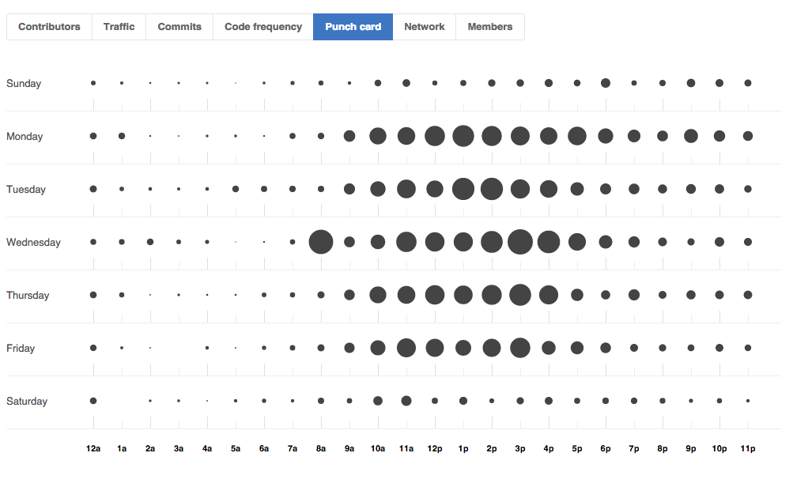
RED

La Red gráfico muestra la historia de la rama de toda la red repositorio, incluyendo ramas del repositorio de la raíz y las ramas de horquillas que contienen adiciones o modificaciones de archivos exclusivas de la red.
Para ver las ramas más viejas, se hace clic y se arrastra dentro del gráfico.
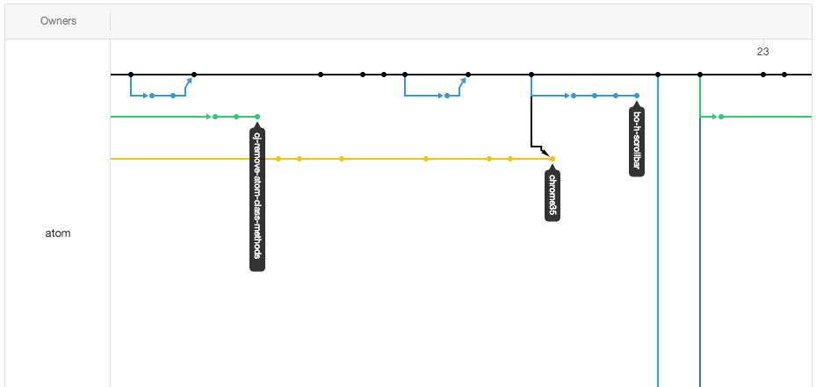
MIEMBROS

El Miembros pestaña muestra todas las divisiones del repositorio.
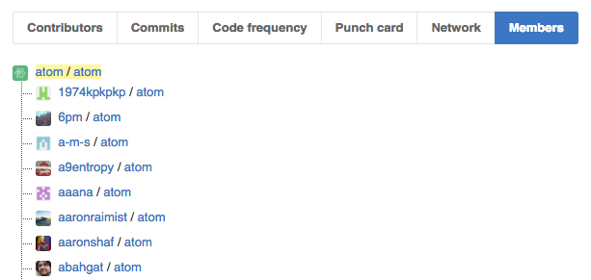

ESTADOS.

Estados permiten saber si sus actividades ya sea de adicion o modificación de archivos reúnen las condiciones establecidas para el repositorio al que se está contribuyendo.

Los estados se basan en procesos externos, tales como la construcción de la integración continua, que se ejecutan para cada envío que realice. Se puede ver los pendientes , que pasan , o fallas, para cada actividad en su solicitud de extracción.
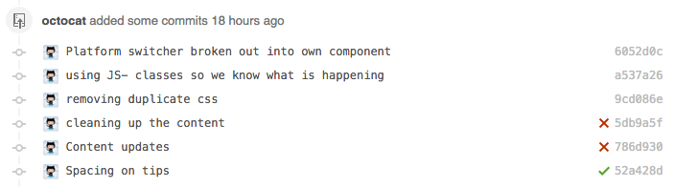
Se puede ver el estado general de la última actividad de una rama en la página ramas de su repositorio o en la lista de su repositorio de solicitudes de extracción.
WIKIS.
Cada repositorio GitHub viene equipado con una sección para recibir la documentación, llamada wiki.
GitHub wikis son un lugar en su repositorio donde se puede compartir contenido de larga duración acerca de su proyecto, tales como la forma de usarlo, cómo se ha diseñado, manifiestos en sus principios básicos, y así sucesivamente. Mientras que un README está destinado a orientar a los lectores rápidamente en cuanto a lo que su proyecto puede hacer, wikis pueden ser utilizados para proporcionar documentación adicional.
Con los wikis, puede escribir el contenido como en todas partes en GitHub . Utilizamos nuestra biblioteca de marcado de código abierto para convertir diferentes formatos en HTML, para que pueda elegir a escribir en Markdown, RST, Textil, o cualquier otro formato soportado cuando las embarcaciones páginas wiki.
Wikis se puede editar directamente en GitHub, o se puede trabajar sin conexión con un editor de texto y simplemente empujar los cambios. Los wikis son de colaboración por diseño. De manera predeterminada, sólo los colaboradores en su repositorio se pueden realizar cambios en los wikis, pero se puede configurar este para estar habilitado para todos los usuarios en los repositorios públicos .

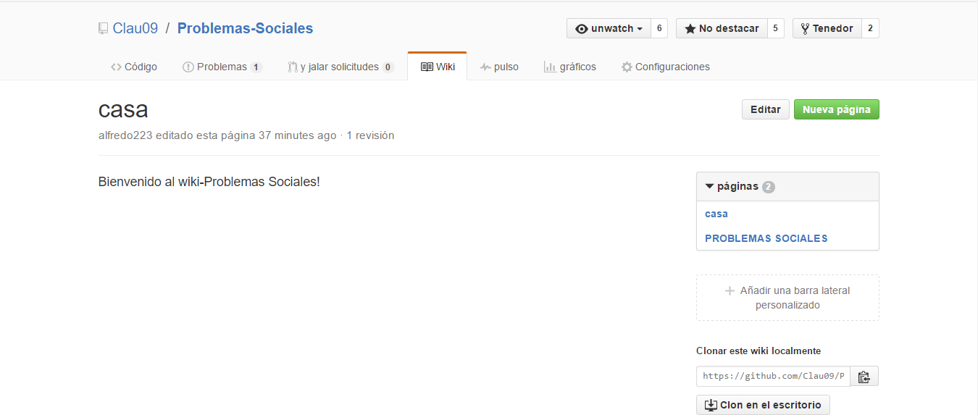

ULTIMOS ARCHIVOS SUBIDOS O MODIFICADOS.
SEGUIDORES Y GRAFICO DE CONTRIBUCIONES.

